Staatscourant 2011, 17881
3 oktober 2011

Instelling bijzonder luchtverkeersgebied Havelte-West (Raven) (3 t/m 5 oktober 2011)
29 september 2011
Nr. MLA/217/2011
De Minister Van Defensie,
Gelezen het verzoek van 45 Pantserinfanteriebataljon van 43 Gemechaniseerde Brigade van 18 augustus 2011;
Gelet op artikel 8 van het Luchtverkeersreglement;
Handelende in overeenstemming met de Staatssecretaris van Infrastructuur en Milieu;
Besluit:

Artikel 1
- Ten behoeve van het uitvoeren van vluchten met het Raven UA-systeem wordt als oefengebied het volgende bijzondere luchtverkeersgebied (BVG) aangewezen, te noemen BVG Havelte-West, begrensd door de volgende coördinaten en hoogten:
een cirkelvormig gebied met een straal van 1 nautische mijl met als middelpunt coördinaat 52°47'16.59"N 006°11'23.62"E, van grondniveau tot 600 voet AMSL (zie figuur 1).
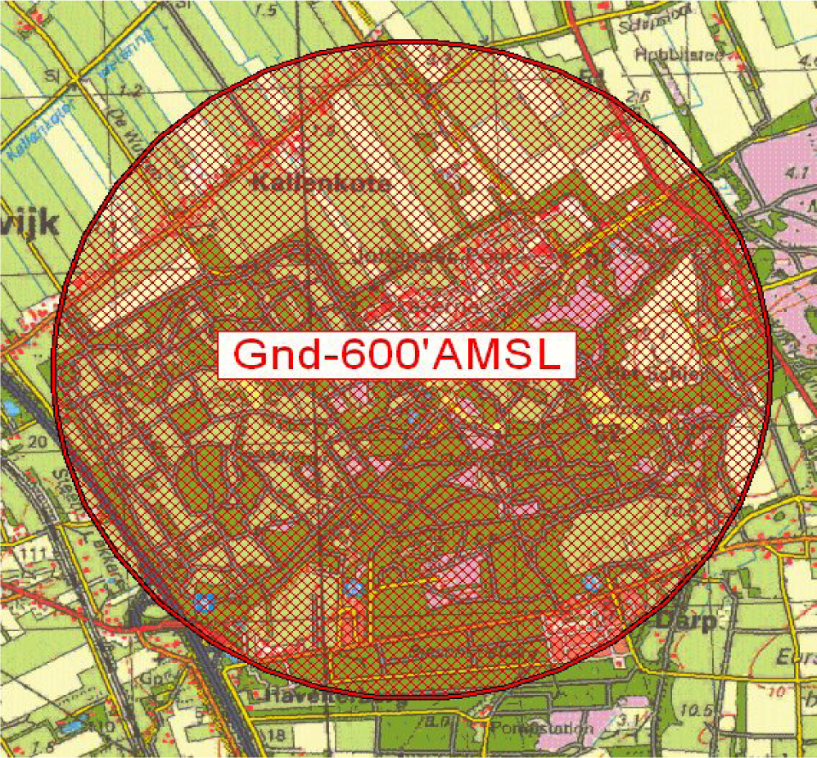
Figuur 1: BVG Havelte-West
- Het BVG Havelte-West, genoemd in het eerste lid, wordt ingesteld op:
3 oktober 2011 van 08:00 uur lokale tijd tot 16:30 uur lokale tijd;
4 oktober 2011 van 08:00 uur lokale tijd tot 16:30 uur lokale tijd;
5 oktober 2011 van 08:00 uur lokale tijd tot 16:30 uur lokale tijd;

Artikel 2
Voor het gebruik van het BVG Havelte-West gelden de volgende regels:
- het uitvoeren van andere dan bij de oefening betrokken vluchten in het BVG Havelte-West is niet toegestaan, met uitzondering van gecoördineerde vluchten door luchtvaartuigen die vooraf toestemming hebben verkregen van AOCS NM LVL;
- gedurende de uitvoering van de vluchten met het Raven UA-systeem dient te allen tijde contact mogelijk te zijn tussen de uitvoerende eenheid en AOCS NM LVL;
- aanvang en beëindiging van de vluchten worden gecoördineerd met AOCS NM LVL;
- de vluchten met het Raven UA-systeem blijven binnen de grenzen van het militaire oefenterrein, waarbij een maximale hoogte wordt aangehouden van 500 voet AMSL;
- het is niet toegestaan om met het Raven UA-systeem boven het gebied gelegen boven en in de directe omgeving van de snelweg A32 (no fly-zone als vermeld in het operations manual) te vliegen.

Artikel 3
Handelen in strijd met artikel 2, onderdeel a, van deze beschikking is een strafbaar feit.

Artikel 4
Deze beschikking treedt in werking met ingang van de eerste dag na dagtekening van de Staatscourant waarin zij wordt geplaatst en vervalt op 6 oktober 2011.
Deze beschikking zal met de toelichting in de Staatscourant worden geplaatst en zal tevens bekend worden gemaakt door middel van een NOTAM.
De Minister van Defensie,
voor deze:
de Directeur Militaire Luchtvaart Autoriteit,
C.J. Lorraine,
Commodore.
Tegen deze beschikking kunnen belanghebbenden op grond van de Algemene wet bestuursrecht (Awb), binnen 6 weken na de dag waarop deze beschikking is bekendgemaakt een bezwaarschrift indienen. Het bezwaarschrift dient te worden gericht aan de Minister van Defensie, ter attentie van de Commissie advisering bezwaarschriften Defensie, Directie Juridische Zaken, Postbus 20701, 2500 ES ’s-Gravenhage. Het bezwaarschrift dient te zijn ondertekend en moet ten minste bevatten: de naam en het adres van de indiener; de dagtekening; een omschrijving van de beschikking waartegen het bezwaar is gericht; de gronden van het bezwaar. Indien onverwijlde spoed dat vereist, is het mogelijk een voorlopige voorziening te vragen bij de president van de rechtbank die bevoegd is. In dat geval is griffierecht verschuldigd. Voorwaarde is dat een bezwaarschrift is ingediend.

TOELICHTING
Het opereren met onbemande luchtvaartuigen (Unmanned Aircraft Systems, UAS) wordt binnen de defensieorganisatie uitgevoerd door verschillende eenheden. Activiteiten waarbij UAS van het type Raven RQ 11B worden ingezet, zijn gebonden aan stringente regelgeving, verwoord in de Regeling vluchten militaire onbemande luchtvaartuigen.
Een onbemand luchtvaartuig kan conform die regeling worden gebruikt in militaire plaatselijke luchtverkeersleidingsgebieden, restricted areas en bijzondere luchtverkeersgebieden (BVG’s). In deze beschikking is op grond van artikel 8 van het Luchtverkeersreglement een bijzonder luchtverkeersgebied als oefengebied aangewezen.
De maximale vlieghoogte van de Raven RQ 11B in het oefengebied is 150 meter (500 voet) boven gemiddeld zeeniveau (AMSL). Het BVG zelf heeft een hoogte van 600 voet boven gemiddeld zeeniveau (AMSL), zodat er een veiligheidsbuffer ten opzichte van overig niet-deelnemend verkeer is zeker gesteld.
Luchtvaartuigen in gebruik bij de Dienst Luchtvaartpolitie en luchtvaartuigen ten behoeve van HEMS- en SAR-vluchten mogen het BVG Havelte-West binnenvliegen na toestemming van AOCS NM LVL.

